Victoria's Secret ziet nogsteeds rode cijfers in derde kwartaal
Victoria's Secret &amp; Co., de bekende Amerikaanse lingerieketen, heeft in het derde kwartaal van het boekjaar 2023/24 een aanzienlijk verlies geleden, blijkt uit cijfers van Yahoo Finance. Dit komt door aanhoudende omzetdalingen, ondanks de positieve verkooptrends die het bedrijf recentelijk heeft waargenomen.

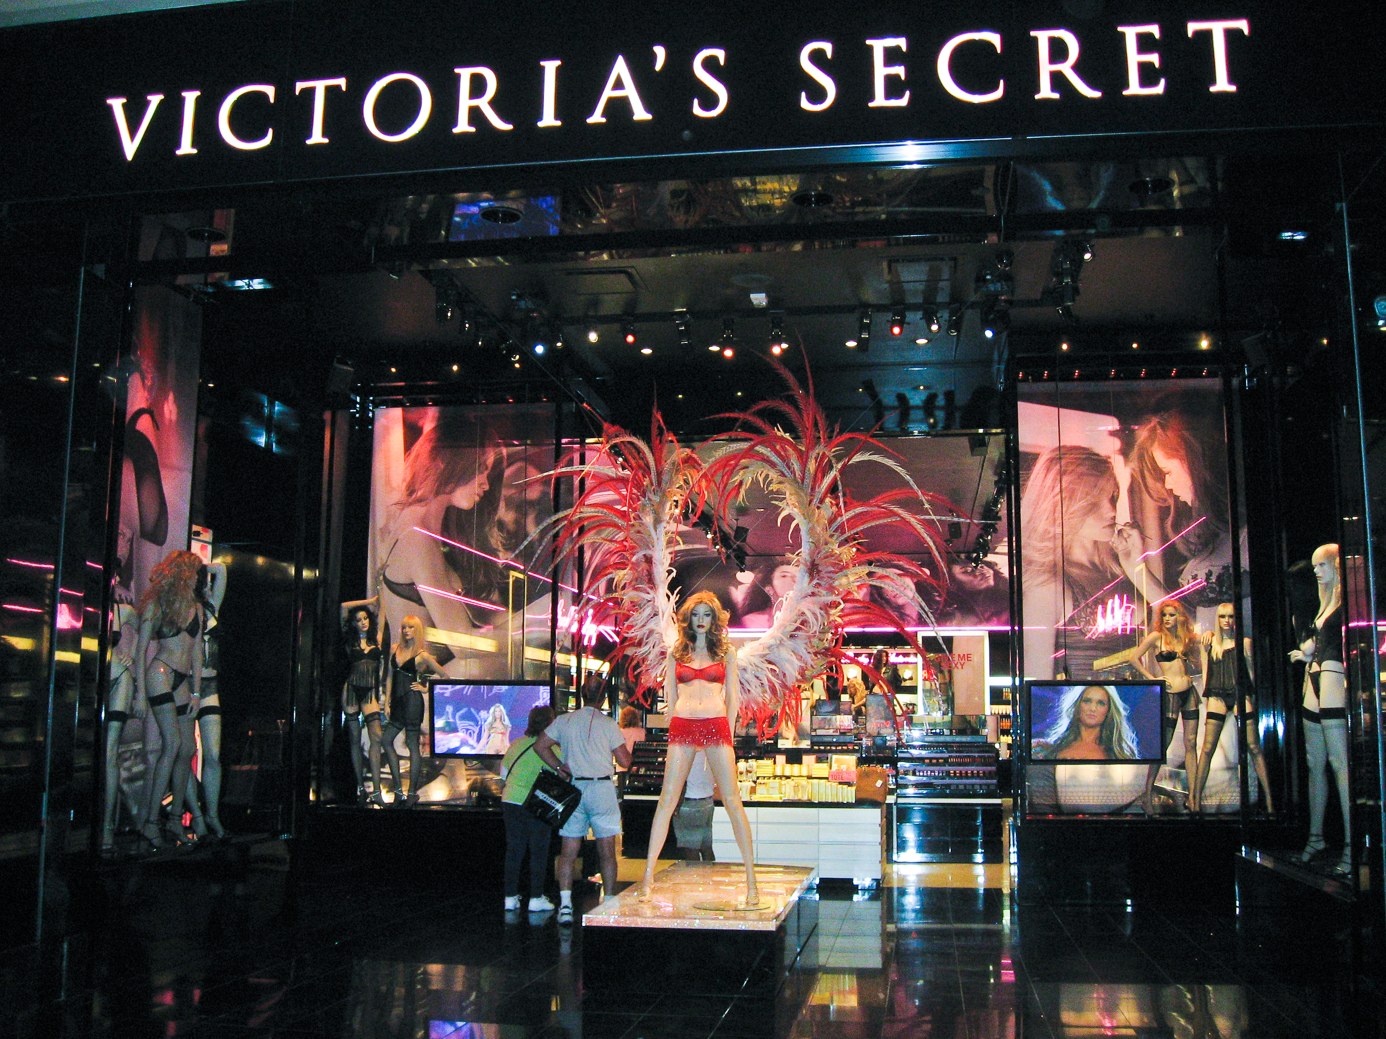

Victoria's Secret, bekend om zijn modeshows en uitgebreide collectie lingerie, heeft de afgelopen jaren meerdere uitdagingen gekend. Er was al eerder een winkel van hun gesloten in Nederland, eerder dit jaar, vanwege voorraadproblemen, markeert een van de vele stappen die het bedrijf heeft ondernomen in een poging zich aan te passen aan de veranderende markt. Er zitten nu nog twee Victoria's Secrets in Nederland: één onder het station van Amsterdam Centraal en één winkel op Schiphol.
CEO Martin Waters benadrukte in een verklaring dat de huidige resultaten in lijn waren met de verwachtingen van het bedrijf. Ondanks de tegenslagen blijft Victoria's Secret vertrouwen houden in zijn hervormingskoers. In de 13 weken tot 28 oktober rapporteerde het bedrijf een omzet van ongeveer 1,27 miljard dollar, een daling van 4,0 procent ten opzichte van het voorgaande jaar. De omzet in Noord-Amerikaanse winkels daalde met 11,0 procent, terwijl de online verkoop juist met 11,9 procent steeg. Internationaal zag het bedrijf een omzetdaling van 2,4 procent.
Deze omzetdalingen, gecombineerd met lagere brutomarges en hogere bedrijfskosten, resulteerden in een bedrijfsverlies van 67,1 miljoen dollar. Dit staat in schril contrast met de bedrijfswinst van 42,6 miljoen dollar in dezelfde periode vorig jaar. Het nettoverlies voor aandeelhouders bedroeg 71,2 miljoen dollar.
Emiel van
Morgenbinnen
, van de website die webshops met snelle levering op een rijtje zet, merkt op: "De verschuiving naar online verkoop is een positieve trend voor Victoria's Secret. Echter is het belangrijk dat ze hun logistiek en voorraadbeheer zo snel mogelijk optimaliseren om te concurreren in de snel veranderende retailmarkt."
Victoria's Secret blijft een uitdagende periode doormaken, met significante verliezen in het derde kwartaal. Hoewel er wel tekenen zijn van verbetering in de online verkoop, blijft de algehele prestatie van het bedrijf een punt van zorg.

Over: Glorypublisher
Glorypublisher een een platform waar mensen links en artikelplaatsingen op kunnen kopen en waar mensen links en artikelplaatsingen kunnen aanbieden. Omdat dit veelal gaat over SEO hebben wij als platform er alles aan gedaan om het beoordelen van een website op het gebied van SEO zo makkelijk mogelijk te maken.

Newsroom
View the full press release including more photos and videos in our Newsroom.
View the full press release
View all previous press releases

Contact information
Name: Emiel Glorie
Email: info@glorydigital.nl
Phone: 0637324546

